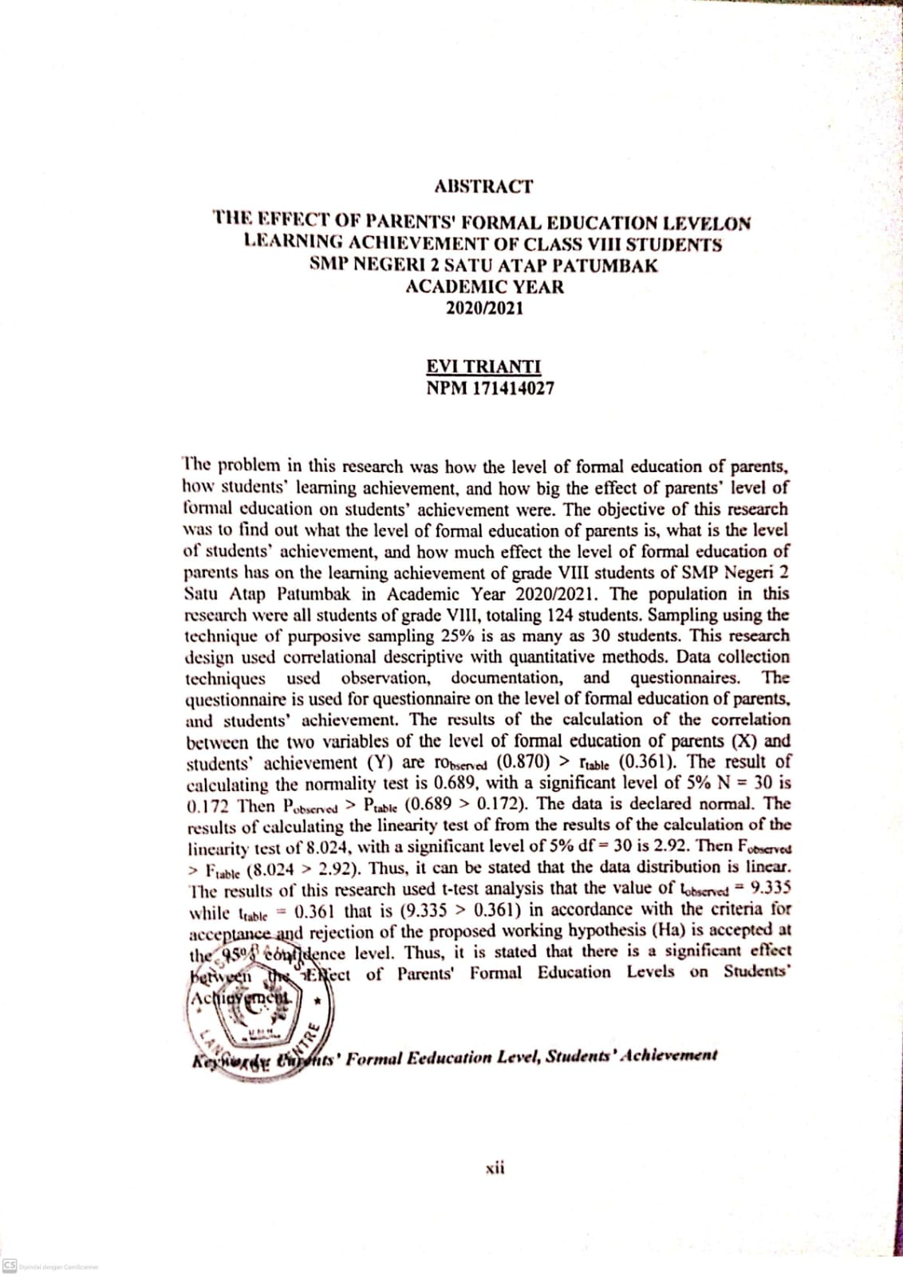

ABSTRAK
PENGARUH TINGKAT PENDIDIKAN FORMAL ORANG TUA
TERHADAP PRESTASI BELAJAR SISWA KELAS VIII
SMP NEGERI 2 SATU ATAP PATUMBAK
TAHUN AJARAN
2020/2021

EVI TRIANTI
NPM 171414027

Permasalahan dalam penelitian ini adalah bagaimana tingkat pendidikan formal orang tua. Bagaiamana prestasi belajar siswa. Seberapa besar pengaruh tingkat pendidikan formal orang tua prestasi belajar siswa. Tujuan dalam penelitian ini adalah untuk mengetahui berapa tingkat pendidikan formal orang tua, berapa tingkat prestasi belajar siswa, dan seberapa besar pengaruh tingkat pendidikan formal orang tua terhadap prestasi belajar siswa kelas VIII SMP Negeri 2 Satu Atap Patumbak Tahun Ajaran 2020/2021. Populasi dalam penelitian ini adalah seluruh siswa kelas VIII yang berjumlah 124 siswa. Pengambilan sampel menggunakan teknik Purposive Sampling 25% adalah sebanyak 30 siswa. Desain penelitian ini menggunakan deskriptif korelasional dengan metode kuantitatif. Teknik pengumpulan data dalam penelitian ini menggunakan observasi, dokumentasi, dan angket (kuesioner). Angket (kuesioner) yang digunakan dalam penelitian ini yaitu angket tingkat pendidikan formal orang tua, dan prestasi belajar siswa. Hasil perhitungan korelasi poroduct moment kedua variabel tingkat pendidikan formal orang tua (X) dan prestasi belajar siswa (Y) sebesar r_{hitung} (0,870) > r_{tabel} (0,361). Hasil penghitungan uji normalitas sebesar 0,689, dengan taraf signifikan 5%N = 30 adalah 0,172 Maka P_{hitung} > P_{tabel} (0,689 > 0,172). Data tersebut dinyatakan normal. Hasil penghitungan uji linearitas sebesar 8,024 dengan taraf signifikan 5% df= 30 adalah 2,92 Maka F_{hitung} > F_{tabel} (8,024 > 2,92). Dengan demikian maka dapat dinyatakan data distribusinya linear. Hasil penelitian ini menggunakan analisis uji t bahwa nilai t_{hitung}= 9,335 sedangkan t_{tabel} = 0,361 yaitu (9,335 > 0,361) sesuai dengan kriteria penerimaan dan penolakan hipotesis kerja (Ha) yang diajukan diterima pada taraf kepercayaan 95%. Dengan demikian dinyatakan adanya pengaruh yang signifikan antara Tingkat Pendidikan Formal Orang Tua Terhadap Prestasi Belajar Siswa.

Kata kunci: Tingkat Pendidikan Formal Orang Tua, Prestasi Belajar Siswa

